Ubuntu 可以直接运行在 之中 不用直接安装

本次安装运行在虚拟机上

我们使用的虚拟机是V-Box 这个性能不算最好 但是 可以运行各种平台

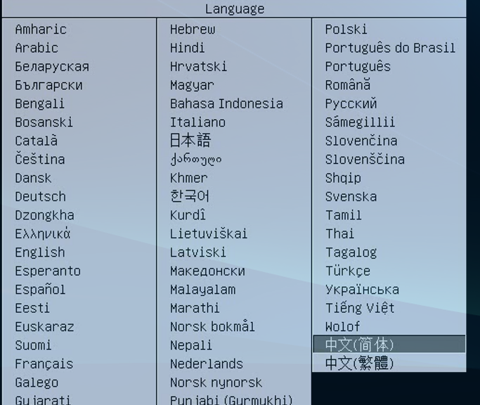

默认选择的是英文版本的Ubuntu

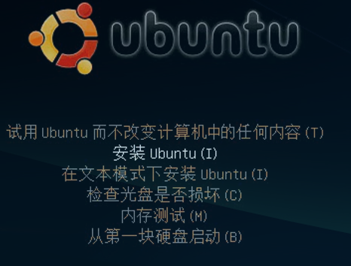

选择之后 就会开始Ubuntu的安装

【讲的是v-box】